机器学习第一次大作业课题报告

计算机1603 梁天宇 1611640324

1. 实验题目：

使用python实现对数几率回归模型（教材3.3节）

1. 问题描述：

编程实现对数几率回归模型，并对 Iris 数据集进行分类以验证模型的效能。

1. 数据集描述：

实验使用鸢尾花数据集，该数据集具有4个属性，3个类别，含150个数据，作业中我选择了两个属性（"Petal.Length" "Petal.Width"），两个类别（Setosa，Versicolour）进行实验。

1. 实验结果图：

将数据集转换为矩阵形式

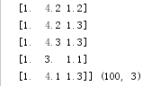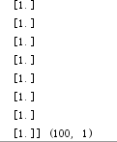

利用梯度下降法求出最优的W值

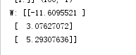

利用散点图，直观显示出数据的分布。

横坐标为"Petal.Length"，纵坐标为"Petal.Width"

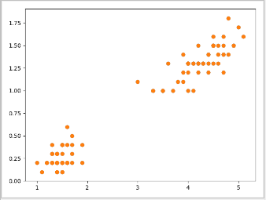

使用梯度下降法（迭代次数20000次），绘制出分界线。横纵坐标同上。

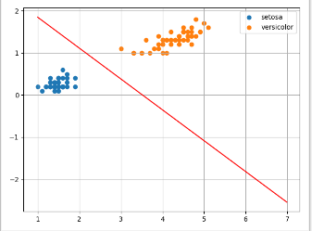

描述出损失函数图像，横坐标为迭代次数，纵坐标为函数值。

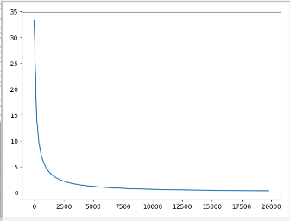

1. 实验结果分析：

随迭代次数的增加，损失函数值越小，准确率越高。